公开招标文件

项目编号：JSZC-320116-YTGC-G2025-0028
项目名称：南京六合金牛湖“生态岛”试验区建设项目生物多样性保护宣传标识牌

采购人：江苏省南京金牛湖旅游度假区管理办公室
代理人：江苏雨田工程咨询集团有限公司
二〇二五年十一月

目录
第一章 投标邀请 1
第二章 投标人须知 5
第三章 采购需求 14
第四章 评标标准 20
第五章 合同主要条款及格式 23
第六章 投标文件格式及附件 27

第一章 投标邀请
项目概况：
南京六合金牛湖“生态岛”试验区建设项目生物多样性保护宣传标识牌招标项目的潜在投标人应在江苏政府采购网“苏采云”系统获取招标文件，并于2025年12月08日10时00分（北京时间）前递交投标文件。

一、项目基本情况：
1.1、项目编号：JSZC-320116-YTGC-G2025-0028
1.2、项目名称：南京六合金牛湖“生态岛”试验区建设项目生物多样性保护宣传标识牌
1.3、预算金额：65万元
1.4、最高限价：40万元。
1.5、采购需求：在金牛湖风景区内白鹭林、野茉莉、茶园等位置，以及毕宿渔村位置，划定物种保护小区和保护点，设置以白鹭、野茉莉为主的物种介绍及生物多样性保护宣传标识牌，具体详见招标文件。
1.6、合同履行期限：在签订合同后30日历天内完成设计及制作、安装。
1.7、本项目不接受联合体投标。

二、申请人的资格要求：

2.1、满足《中华人民共和国政府采购法》第二十二条规定：
（1）具有独立承担民事责任的能力（提供法人或者其他组织的营业执照等证明材料，自然人的身份证明）；
（2）具有良好的商业信誉和健全的财务会计制度（提供参加本次政府采购活动前经审计的财务报告或银行出具的资信证明或其他会计报表等，成立不满一年不需提供或提供南京市政府采购投标人信用记录表暨信用承诺书）；
（3）有依法缴纳税收和社会保障资金的良好记录（提供参加本次政府采购活动前六个月内（至少一个月）依法缴纳税收和社会保障资金的相关材料或提供南京市政府采购投标人信用记录表暨信用承诺书）；
（4）具有履行合同所必需的设备和专业技术能力（根据项目需求提供履行合同所必需的设备和专业技术能力的证明材料或相关加盖公章的承诺函或提供南京市政府采购投标人信用记录表暨信用承诺书）；
（5）参加政府采购活动前三年内，在经营活动中没有重大违法记录（提供参加本次政府采购活动前3年内在经营活动中没有重大违法记录的书面声明或提供南京市政府采购投标人信用记录表暨信用承诺书）；
（6）投标人未被“信用中国”网站（www.creditchina.gov.cn）列入失信被执行人、重大税收违法案件当事人名单、政府采购严重失信行为记录名单（提供网页截图或提供南京市政府采购投标人信用记录表暨信用承诺书）。
2.2、落实政府采购政策需满足的资格要求：本项目为非预留份额的采购项目或采购包，执行价格扣除优惠政策，具体详见第四章评标标准。
2.3、本项目的特定资格要求：无。

三、获取招标文件：
时间：自招标文件公告发布之日起5个工作日
地点：江苏政府采购网“苏采云”系统
方式：江苏政府采购网“苏采云”系统获取
售价：0.00元

四、提交投标文件截止时间、开标时间和地点：
2025年12月08日10时00分（北京时间）
地点：江苏政府采购网“苏采云”系统

五、公告期限
自本公告发布之日起5个工作日。

六、其他补充事宜：
1、本项目需要使用CA数字证书制作、上传电子投标文件完成电子投标，请投标人在参加投标活动前办理好CA数字证书申领及电子签章等操作。
2、“苏采云”政府采购交易系统（以下简称苏采云系统）使用江苏省电子政务证书认证中心CA数字证书和方正国际软件（北京）有限公司电子签章。投标人通过苏采云系统参与政府采购项目，需要办理上述CA数字证书和电子签章（请至南京汉中门大街145号江苏省政务服务中心二期三楼大厅CA办理窗口（025-83668701）或南京江东中路265号南京市公共资源交易中心北门外1255室（025-68505941）办理）。具体联系方式见《苏采云系统投标人操作手册》（以下简称《操作手册》）。
3、投标人按《苏采云系统投标人操作手册》要求进行注册，并制作上传电子投标文件（“苏采云”南京地区客服热线025-83633744、025-83633743）。江苏省政府采购管理交易系统投标人操作指南，下载地址：http://www.ccgp-jiangsu.gov.cn/jiangsu/zlxz/ee/ee3a4bc5a3454aa2b0d9312230633ce9.html
4、根据《关于在政府采购活动中推行信用承诺制的通知》宁财购通〔2021〕5号规定， 参加南京地区政府采购活动的投标人，应向采购人或政府采购代理机构作出信用承诺。投标人应尽早做好承诺工作，点击‘南京公共采购信息网’首页 （https://njgc.jfh.com/）‘南京市政府采购投标人诚信档案’系统链接打开系统页面（http://180.101.238.212:8280/hodeframe2018_cxda/index.action;jsessionid=769BA9C8E1729422E7173B991C8EC1E5）登录（未注册的投标人应先点击‘投标人注册点这里’并按要求完成注册），然后在“信用记录”模块页面点击“信用记录打印”下载本单位《南京市政府采购供应商信用记录表暨信用承诺书》，由法人签字并盖单位公章，随响应文件一并递交。
5、在政府采购资格审查环节，投标人只需提供《南京市政府采购投标人信用记录表暨信用承诺书》，即可替代以下证明材料：
（1）符合国家相关规定的财务状况报告；
（2）依法缴纳税收的证明材料；
（3）依法缴纳社会保障资金的证明材料；
（4）具备履行政府采购合同所必需的设备和专业技术能力的证明材料；
（5）参加政府采购活动前三年内在经营活动中没有重大违法记录的证明材料；
（6）未被列入失信被执行人、重大税收违法失信主体、政府采购严重违法失信行为记录名单的证明材料。
投标人在中标（成交）后，应按采购文件要求，将上述由信用承诺书替代的证明材料提交采购人或采购代理机构核验。经核验无误后，由采购人或采购代理机构发出中标（成交）通知书。
投标人涉及以下情形的，不适用信用承诺：
（1）投标人被列入严重失信主体名单；
（2）被相关监管部门作出行政处罚且尚在处罚有效期内；
（3）其他法律、行政法规规定的不适用信用承诺的情形。
投标人对信用承诺内容的真实性、合法性、有效性负责。如作出虚假信用承诺，视同为“提供虚假材料谋取中标、成交”的违法行为。

6、拒绝下述投标人参加本次采购活动
（1）投标人单位负责人为同一人或者存在直接控股、管理关系的不同投标人，不得参加同一合同项下的政府采购活动；
（2）为采购项目提供整体设计、规范编制或者项目管理、监理、检测等服务的投标人，不得参加本项目的采购活动。

七、对本次招标提出询问，请按以下方式联系：

1、采购人信息
单位名称：江苏省南京金牛湖旅游度假区管理办公室
单位地址：南京市六合区金牛湖景区内
联系人：段部长
联系方式：17768128951

2、采购代理机构信息
名称：江苏雨田工程咨询集团有限公司
地址：南京市六合经济开发区科创园A1幢1801室
联系方式：13401991035
联系人：林工

第二章 投标人须知

一、总则

1、适用法律
1.1、本次招标适用《中华人民共和国政府采购法》（以下简称政府采购法）、《中华人民共和国政府采购法实施条例》（以下简称政府采购法实施条例）、《政府采购货物和服务招标投标管理办法》等法律、行政法规、部门规章和规范性文件。

2、定义
2.1、“采购人”是指依法进行政府采购的国家机关、事业单位、团体组织。
2.2、“投标人”是指参加投标竞争，并符合招标文件规定资格条件的法人、其他组织或者自然人。
2.3、“采购代理机构”是指集中采购机构和集中采购机构以外的采购代理机构，集中采购机构以外的采购代理机构，是从事采购代理业务的社会中介机构。
2.4、“货物和服务”指本招标文件中所述产品及相关服务。
2.5、“用户或使用单位”是指使用货物，接受服务的单位。

3、政策功能
3.1政府采购促进中小企业发展，在政府采购活动中，供应商提供的货物、工程或者服务符合下列情形的，享受中小企业扶持政策：
（1）在货物采购项目中，货物由中小企业制造，即货物由中小企业生产且使用该中小企业商号或者注册商标；
（2）在工程采购项目中，工程由中小企业承建，即工程施工单位为中小企业；
（3）在服务采购项目中，服务由中小企业承接，即提供服务的人员为中小企业依照《中华人民共和国劳动合同法》订立劳动合同的从业人员。
在货物采购项目中，供应商提供的货物既有中小企业制造货物，也有大型企业制造货物的，不享受中小企业扶持政策。
以联合体形式参加政府采购活动，联合体各方均为中小企业的，联合体视同中小企业。其中，联合体各方均为小微企业的，联合体视同小微企业。
中小企业供应商参加政府采购活动，应当出具《中小企业声明函》（格式见后附件），否则不得享受相关中小企业扶持政策。
中小企业，是指在中华人民共和国境内依法设立，依据国务院批准的中小企业划分标准（详见《关于印发中小企业划型标准规定的通知》工信部联企业〔2011〕300 号及《国家统计局关于印发〈统计上大中小微型企业划分办法（2017）〉的通知》国统字〔2017〕213号）确定的中型企业、小型企业和微型企业，但与大企业的负责人为同一人，或者与大企业存在直接控股、管理关系的除外。符合中小企业划分标准的个体工商户，在政府采购活动中视同中小企业。
3.2、政府采购支持监狱和戒毒企业发展政策，监狱和戒毒企业提供的产品和服务在评标时 将获得优势，参加投标的监狱和戒毒企业，应当提供由省级以上监狱管理局、戒毒管理局（含新疆生产建设兵团）出具的属于监狱企业的证明文件，监狱和戒毒企业享受政府采购支持政策的要求详见财库〔2014〕68号。
3.3、政府采购促进残疾人就业政策，残疾人福利性单位提供的产品和服务在评标时将获得优势，参加投标的残疾人福利性单位，应当提供《残疾人福利性单位声明函》，残疾人福利性单位享受政府采购支持政策的要求详见财库〔2017〕141号。
3.4、强制采购节能产品、信息安全产品，优先采购环境标志产品。节能产品是指列入财政部、国家发展和改革委员会制定的节能产品品目政府采购清单，且经过认定的节能产品；信息安全产品是指列入国家质检总局国家认监委《信息安全产品强制性认证目录》，并获得强制性产品认证证书的产品；环境标志产品是指列入财政部、国家环保总局制定的环境标志产品品目政府采购清单，且经过认证的环境标志产品。
3.5、提供的产品属于信息安全产品的，供应商应当选择经国家认证的信息安全产品，并提供由中国信息安全认证中心按国家标准认证颁发的有效认证证书。
3.6、提供的产品属于政府强制采购节能产品的，供应商应当选择经过认证的节能产品，并提供有效的节能产品认证证书。
3.7、提供的产品属于环境标志产品的,供应商应当选择经过认证的环境标志产品,并提供有效的环境标志产品认证证书。

二、招标文件构成

4、招标文件组成
4.1、招标文件包括以下主要内容：（1）投标邀请（2）投标人须知（3）合同文本（4）采购需求（5）评标方法与评标标准（6）投标文件格式。
4.2、招标的最小单位是包。招标货物数量及技术要求中未分包的，投标人对要求提供的货物和服务不得部分投标；招标货物数量及技术要求中已经分包的，应当以包为单位投标。
4.3、采购代理机构如果要求投标人按照招标文件规定提交备选投标方案的，投标人可以提交备选方案；否则，备选方案将被拒绝。

5、招标文件的澄清或者修改
5.1、采购人或者采购代理机构可以对已发出的招标文件、资格预审文件、投标邀请进行必要的澄清或者修改，但不得改变采购标的和资格条件。澄清或者修改应当在原公告发布媒体上发布澄清公告。澄清或者修改的内容为招标文件、资格预审文件、投标邀请的组成部分。
澄清或者修改的内容可能影响投标文件编制的，采购人或者采购代理机构应当在投标截止时间至少15日前，以书面形式通知所有获取招标文件的潜在投标人；不足15日的，采购人或者采购代理机构应当顺延提交投标文件的截止时间。
5.2、采购人或者采购代理机构在招标文件要求提交投标文件截止时间三日前，有权决定延长投标截止时间和开标时间，并在原采购信息发布媒体上发布变更公告。

三、投标文件的编制

6、投标文件的语言、计量单位、货币和编制
6.1、投标人提交的投标文件、技术文件和资料，包括图纸中的说明，以及投标人与代理机构就有关投标的所有来往函电均应使用中文。投标文件中若有英文或其他语言文字的资料，应提供相应的中文翻译资料。对不同文本投标文件的解释发生异议的，以中文文本为准。

6.2、投标人所使用的计量单位应为国家法定计量单位。
6.3、投标人应用人民币报价。投标产品如果是进口产品的，应提供人民币与外币之间的汇率；报价单位为“元”。
6.4、投标文件应字迹清楚、内容齐全、不得涂改。如有修改，修改处须有投标人公章或投标专用章和法定代表人或其授权的投标人代表签字。
6.5、投标人应在投标文件中写清相应的项目编号、项目名称、分包号、投标人全称、地址、电话、传真等。
6.6、投标人根据招标文件载明的标的采购项目实际情况，拟在中标后将中标项目的非主体、非关键性工作交由他人完成的，应当在投标文件中载明。

7、投标文件的组成
7.1、投标人应当根据招标文件要求编制投标文件，投标文件应对招标文件提出的要求和条件作出实质性响应，并在偏离表等处逐条标明满足与否。
7.2、投标文件由商务部分、技术部分、价格部分以及其他部分组成。

8、投标文件的商务部分
8.1、商务部分是证明投标人有资格参加投标和中标后有能力履行合同的文件，这些文件应能满足招标的要求，包括但不限于下列文件（加★项材料如提供不全或不满足招标文件的实质性要求，评标委员会有权否决投标人的投标）：

（1）★投标函；
（2）★法人授权书；
（3）★第一章投标邀请中2.1《中华人民共和国政府采购法》规定的资格条件证明文件；
（4）★第一章投标邀请中2.3采购人根据采购项目的特殊要求规定的特定条件证明文件；
（5）★开标一览表；
（6）分项报价表；
（7）★《南京市政府采购投标人信用记录表暨信用承诺书》；
（8）★商务条款偏离表；
（9）要求采购人提供的配合（如有自拟并自行添加）；
（10）其它（投标人认为有必要提供的声明和文件，如有，自行拟定并添加）。

9、投标文件的技术部分
技术部分是证明投标人提供的货物和服务是合格的、并符合招标文件要求的证明文件，以及对货物和服务的详细说明，这些文件可以是文字资料、图纸和数据等。提供的货物和服务如与招标文件要求有不符之处，应说明其差别之所在。包括但不限于下列文件：
（1）技术说明或服务方案；
（2）★技术条款偏离表；
（3）投标人认为需要提供的其他技术资料。

10、投标文件的价格部分
10.1、价格部分是对采购标的价格构成的说明，招标文件如无特别说明，每一项货物及服务仅接受一个价格。
10.2、报价应包含本次招标标的有关的所有费用，以及技术资料、支付给员工的工资和国家强制缴纳的各种社会保障资金，以及投标人认为需要的其他费用等。
10.3、投标人的任何错漏、优惠、竞争性报价不得作为减轻责任、减少服务、增加收费、降低质量的理由。
10.4、报价合理性说明:评标委员会认为供应商的报价明显低于其他通过符合性审查的供应商的报价，有可能影响服务质量或者不能诚信履约的，应当要求该供应商在合理的时间内提供说明，必要时提交相关证明材料;若供应商不能证明其报价合理性的，评标委员会应当将其作无效投标处理。根据《关于推动解决政府采购异常低价问题相关工作的通知》(苏财购(2025)62号)，为避免供应商非理性报价、防范恶意低价谋取中标(成交)影响项目实施，评审过程中出现下列情形之一的，评审委员会应当启动异常低价投标(响应)审查程序:
①投标(响应)报价低于采购项目预算50%的，即投标(响应)报价<采购项目预算*50%;
②投标(响应)报价低于采购项目最高限价45%的，即投标(响应)报价<采购项目最高限价*45%:
③评审委员会认定的供应商报价过低、有可能影响产品质量或者不能诚信履约的其他情形。
评标委员会应当要求要求供应商在合理的时间内提供书面说明，内容包括但不限于其最后报价与首次报价差额的原因、具体可落实环节和理由等。供应商不能按评标委员会要求说明报价合理性的，评标委员会将其作为无效响应。
10.5、投标人应在《开标一览表》、《分项报价》等标明投标货物和服务的单价、总价以及分项报价。对于采用货币报价的项目，开标一览表中的投标总报价应与投标分项报价表中的投标总报价一致，如不一致评标时以开标一览表中价格为准。

10.6、本项目预算为：详见第一章。

11、投标文件的其他部分
11.1、其他部分由投标人根据编制投标文件需要提供的其他相关文件组成。

12、投标保证金
本项目不缴纳投标保证金。

13、投标有效期
13.1、自开标之日起90天内投标有效，投标有效期从提交投标文件的截止之日起算。
13.2、特殊情况下，在原投标有效期截止之前，采购代理机构可要求投标人同意延长投标有效期，这种要求与答复均应以书面形式提交。投标人可拒绝这种要求。接受延长投标有效期的投标人将不会要求和允许修正其投标。

14、投标文件签署

14.1、投标文件应按招标文件要求加盖电子章。

15、投标费用
15.1、投标人应承担所有与准备和参加投标有关的费用，无论采购结果如何，采购代理机构和采购人在任何情况下均无义务和责任承担这些费用。
15.2、招标代理服务费：中标人参照《招标代理服务费管理暂行办法》（国家发展计划委员会计价格【2002】1980号）招标收费基准费率的49%计取，不足3000元按3000元收取，评委费按实结算，在领取中标通知书前向采购代理机构支付采购代理服务费，本项费用无需在投标报价表中单列。

四、投标文件的递交

16、投标文件的递交
16.1、投标人应当按照《操作手册》规定，在招标公告规定的投标截止时间前制作并上传电子投标文件。
16.2、投标人应充分考虑网络环境、网络带宽等因素可能对投标产生的影响，如因投标人自身原因造成的电子投标文件上传不成功的，按照本招标文件第二章第25.1条规定做无效投标处理。
16.3、代理机构可以按照规定，通过修改招标文件酌情延长投标截止时间，在此情况下，投标人的所有权利和义务均以延长后新的截止时间为准。

17、有下列情形的投标文件将被拒收：

17.1、投标截止时间后上传的任何投标文件将被拒绝。

18、投标文件的修改和撤回

18.1、投标文件的撤回
18.1.1 投标人可在投标截止时间前撤回其电子投标文件，具体操作方法见《操作手册》。
18.1.2 投标人撤回电子投标文件，则认为其不再参与本项目投标活动。

18.2 投标文件的修改
18.2.1 投标人可在投标截止时间前对其电子投标文件进行修改，具体操作方法见《操作手册》。
18.2.2 投标截止时间之后，投标人不得对其电子投标文件作任何修改。
18.3 在投标截止时间至招标文件中规定的投标有效期满之间的这段时间内，投标人不得撤回其投标。

19、诚实信用
19.1、投标人应当遵循公平竞争的原则，不得恶意串通，不得妨碍其他投标人的竞争行为，不得损害采购人或者其他投标人的合法权益。
19.2、在评标过程中发现投标人有上述情形的，评标委员会应当认定其投标无效，并书面报告本级财政部门。

五、开标、评标与定标

20、开标
20.1、采购代理机构将在招标文件确定的时间和地点进行公开开标。投标人按照《操作手册》规定参加开标活动，并在苏采云系统规定的时间内对投标文件进行解密。苏采云系统公布各投标人名称和投标价格。
20.2、投标人在开标过程中涉及到的投标文件解密、开标结果确认等工作，应按照《操作手册》规定执行。
20.3、投标人如果对开标过程和开标结果有疑义，应当根据《操作手册》规定提出，苏采云系统中《开标记录表》公布后5分钟内未提出的，视同认可开标结果。

21、评标
21.1、评标由依法组建的评标委员会（以下简称“评委会”）进行。
21.2、评委会由采购人代表和有关技术、经济或法律等方面的专家组成，且人员构成符合政府采购有关规定。
21.3、评委会独立工作，负责评审所有投标文件并推荐中标候选人，或根据采购人授权直接确定中标人。

22、评标过程的保密与公正
22.1、凡是与审查、澄清、评价和比较投标的有关资料以及授标建议等，采购人、评委、代理机构不得向投标人或与评标无关的其他人员透露。
22.2、投标人不得以任何方式影响评标，否则其投标文件将被作为无效投标文件。
22.3、代理机构和评委会不向未中标的投标人解释未中标原因，也不公布评标过程中的相关细节。
22.4、采用综合评分法的项目，未中标的投标人可于中标结果公告期限届满之日起通过苏采云系统查看本单位的评审得分及排名情况。

23.投标文件的澄清
23.1、评标期间，评委会对投标文件中含义不明确、同类问题表述不一致或者有明显文字和计算错误的内容，有权要求投标人作出必要的澄清、说明或者补正。
投标人的澄清、说明或者补正不得超出投标文件的范围或者改变投标文件的实质性内容。
评委会并非对每个投标人都做澄清要求。
23.2、需要投标人进行澄清、说明和补正的，评委会将通过苏采云系统向投标人发出《澄清要求函》，接到《澄清要求函》的投标人应当按照要求在苏采云系统中提交《澄清响应函》并加盖电子公章。澄清、说明和补正的内容作为投标文件的补充部分，具体操作方式见《操作手册》。
23.3、接到评委会澄清、说明和补正要求的，投标人如未按规定作出澄清、说明和补正，其风险由投标人自行承担。

24、投标文件的审查

24.1、投标文件审查分为资格审查和符合性审查。
24.1.1、资格审查。依据法律法规和招标文件规定，由采购人或代理机构对投标文件中的资格证明文件进行审查，并向评委会反馈审查结论。
采购人进行资格审查时，将在“信用中国”网站（www.creditchina.gov.cn）查询投标人的信用记录，以确定投标人是否具备投标资格，查询结果留存并归档。
接受联合体的项目，联合体成员存在不良信用记录的，视同联合体存在不良信用记录。
24.1.2、符合性审查。依据招标文件的规定，由评委会从有效性、完整性和对招标文件的响应程度等方面对投标文件进行审查，以确定是否对招标文件的实质性要求作出响应。
24.1.3、未通过资格审查或符合性审查的投标人，交易中心将通过苏采云系统告知其具体原因，评标结束后不再接受有关询问。
24.2、评委会仅对实质性响应招标文件要求的投标文件进行详细评审。实质性响应的投标文件应该是与招标文件要求的全部条款、条件和规格相符，没有重大偏离或保留的文件。
所谓重大偏离或保留是指与招标文件规定的实质性要求存在负偏离，或者在实质上与招标文件不一致，而且限制了合同中采购人的权利或投标人的义务，纠正这些偏离或保留将会对其他实质性响应的投标人产生不公正的影响。重大偏离的认定由评委会按照少数服从多数的原则作出结论。评委会认定投标文件的响应性只根据投标文件本身的内容，而不寻求外部的证据。
24.3、如果投标文件实质上没有响应招标文件的要求，评委会将予以拒绝，投标人不得通过修改或撤销不合要求的偏离或保留而使其投标成为实质性响应的投标。
24.4、评委会将对确定为实质性响应的投标进行进一步审核，确定其是否有计算上或累加上的算术错误。修正错误的原则如下：
（1）投标文件中开标一览表内容与投标文件中相应内容不一致的，以开标一览表为准；

（2）大写金额和小写金额不一致的，以大写金额为准；
（3）单价金额小数点或者百分比有明显错位的，以开标一览表的总价为准，并修改单价；
（4）总价金额与按单价汇总金额不一致的，以单价金额计算结果为准。
同时出现两种以上错误的，按照前款规定的顺序修正。
24.5、评委会将按上述修正错误的方法调整投标文件中的投标报价，并通过苏采云系统告知投标人，调整后的价格对投标人具有约束力。如果投标人不接受修正后的价格，则其投标将被拒绝。
24.6、投标人在开、评标全过程中应保持通讯畅通，及时登录苏采云系统查阅、答复相关信息，并安排专人与代理机构及评委会联系。

25、无效投标和废标

25.1、无效投标情形
25.1.1、投标人在苏采云系统规定的时间内未成功解密电子投标文件。

25.1.2、投标人未按照招标文件要求上传电子投标文件。
25.1.3、同一投标人提交两个（含两个）以上不同的投标报价。
25.1.4、投标人不具备招标文件中规定资格要求。
25.1.5、投标人的报价超过了采购预算或最高限价。
25.1.6、未通过符合性审查。
25.1.7、不符合招标文件中实质性要求和条件（本文件中斜体且有下划线部分，或者打“★”内容为实质性要求和条件）。
25.1.8、投标人被“信用中国”网站（www.creditchina.gov.cn）列入失信被执行人或重大税收违法案件当事人名单或政府采购严重失信行为记录名单，或查询“信用中国”网站后发现投标人存在其他不符合《中华人民共和国政府采购法》第二十二条规定条件的信用记录。

25.1.9、投标文件含有采购人不能接受的附加条件。
25.1.10、评委会认为投标人的报价明显低于其他通过符合性审查投标人的报价，有可能影响服务质量或者不能诚信履约的，将通过苏采云系统要求其在合理的时间内提供说明，必要时提交相关证明材料。投标人不能证明其报价合理性的，评委会应当将其作为无效投标处理。
25.1.11、采购产品被财政部、国家发改委、生态环境部等列入“节能产品品目清单”强制采购范围，而投标人提供的产品不在强制采购范围内。
25.1.12、投标文件未按照招标文件要求加盖电子公章。
25.1.13、法律法规及本招标文件规定的其他无效投标情形。

25.2、废标情形
25.2.1、符合资格条件的投标人或者对招标文件作实质响应的投标人不足三家。
25.2.2、出现影响采购公正的违法、违规行为。
25.2.3、因重大变故采购任务取消。
25.2.4、评委会认定招标文件存在歧义、重大缺陷导致评审工作无法进行。

25.2.5、因苏采云系统故障造成开标不成功。
25.3、如出现投标截止时间后参加投标的投标人或者对招标文件作出实质性响应的投标人不足三家的情况，按政府采购相关规定执行。

26、评标方法和标准
26.3.1、本项目采用最低评标价法，具体评分标准详见第四章。

27、确定中标投标人
27.1、各分包在综合比较与评价后按照得分高低顺序对投标人进行排列。得分相同的，按投标报价由低到高顺序排列。得分且投标报价相同的，按第四章“评标标准”说明中确定的评分因素优劣顺序排列。评标委员会根据排名确定3名中标候选人。

27.2、按以下第(1)种方式确定中标投标人
（1）评标委员会直接确定各分包排名第一的中标候选人为中标投标人；
（2）采购人在评标委员会推荐的中标候选人中按顺序确定中标投标人。
按第二种方式确定中标投标人的，代理机构自评审结束之日起两个工作日内将评审报告送交采购人，采购人应当自收到评审报告之日起五个工作日内在评审报告推荐的中标候选人中按顺序确定中标投标人。
27.3、中标人确定后，在省级以上财政部门指定的媒体上公告中标结果，中标公告期为1个工作日。
27.4、中标结果确定后，代理机构将向中标人发出《中标通知书》。中标人可在中标结果公告届满之日起三十日内，登录苏采云系统下载。
因系统存储空间有限，中标结果公告届满之日起三十日后，苏采云系统不再保证提供下载《中标通知书》服务，因未及时下载而造成的不利后果由中标人自行承担。
27.5、《中标通知书》是合同的一个组成部分，对采购人和中标人均具有法律效力。《中标通知书》发出后，采购人改变中标结果或者中标人放弃中标项目的，应当依法承担法律责任。

六、签订合同

28、签订合同
28.l、中标人应当在《中标通知书》发出之日起三十日内，按照招标文件确定的事项与采购人签订政府采购合同。采购人于合同签订后2个工作日内通过苏采云系统进行公示。
28.2、招标文件、中标人的投标文件及招标过程中有关澄清、承诺文件均作为合同附件。
28.3、签订合同后，中标人不得将合同标的进行转包。未经采购人同意，中标人也不得采用分包的形式履行合同，否则采购人有权终止合同。转包或分包造成采购人损失的，中标人应承担相应赔偿责任。
28.4、中标人因自身原因拒绝与采购人签订合同的，不得参加采购人重新组织的采购活动，且将可能被拒绝参加该采购人一年内的其他政府采购活动。

七、质疑
29、提出质疑的投标人应当是参与所质疑项目采购活动的投标人，潜在投标人依法获取其可质疑的采购文件的，可以对采购文件提出质疑。
30、投标人认为采购文件、采购过程和采购结果使自己的权益受到损害的，可以在知道或应知其权益受到损害之日起七个工作日内，以书面形式向采购人或代理机构提出质疑。上述应知其权益受到损害之日是指：
30.1、对采购文件提出质疑的，为收到采购文件之日或者采购文件公告期限届满之日。

30.2、对采购过程提出质疑的，为各采购程序环节结束之日。
30.3、对中标或者成交结果提出质疑的，为中标或者成交结果公告期限届满之日。
31、投标人应当在法定质疑期内一次性提出针对同一采购程序环节的质疑。投标人如在法定期限内对同一采购程序环节提出多次质疑的，代理机构或采购人将只对投标人第一次质疑作出答复。

32、投标人提出质疑应提交《质疑函》原件。
投标人如组成联合体参加采购活动，《质疑函范本》中要求加盖公章之处，联合体各方均须按要求加盖公章。
33、投标人（含潜在投标人）对采购方式、采购需求、投标人资格条件及审查结果、评标方法和评标标准、合同文本的询问、质疑向代理机构提出，由代理机构负责答复。

34、以下情形的质疑不予受理：
34.1、内容不符合《政府采购质疑和投诉办法》第十二条规定的质疑。
34.2、超出政府采购法定期限的质疑。
36.3、以传真、电子邮件等方式递交的非原件形式的质疑。
34.4、未参加采购活动或在采购活动中自身权益未受到损害的投标人所提出的质疑。
34.5、投标人组成联合体参加采购活动，联合体中任何一方或多方未按要求签字或签章、加盖公章的质疑。

34.6、法律法规规定的其他不予受理情形。
35、投标人提出书面质疑必须有理、有据，不得捏造事实、提供虚假材料进行恶意质疑。否则，一经查实，采购人有权依据政府采购的有关规定，报请政府采购监管部门对该投标人进行相应的行政处罚和记录该投标人的失信信息。

第三章 采购需求
一、项目名称：
南京六合金牛湖“生态岛”试验区建设项目生物多样性保护宣传标识牌
二、工程地点：
该工程在金牛湖风景区内白鹭林、野茉莉（必做）、茶园等位置，以及毕宿渔村等位置。
三、主要建设内容：
在金牛湖风景区内白鹭林、野茉莉、茶园等位置，以及毕宿渔村位置，划定物种保护小区和保护点，设置以白鹭、野茉莉为主的物种介绍及生物多样性保护宣传标识牌。
四、建设目标：
在“生态岛”试验区建设期间，至少新增2个物种（白鹭、野茉莉）保护小区。通过设立保护小区和保护点，进行生物多样性就地保护，从而实现物种种群及其栖息地的保护与恢复，确保重点保护物种和遗传资源破碎分布点到有效管控和全面保护，保障和提升生态系统服务功能，可吸引白鹭等10种以上水鸟种群，至少保护鸟类个体数量上百只。
五、物种介绍：
白鹭（Egret）：是鹈形目鹭科白鹭属中型涉禽。白鹭属共有13种，其中大白鹭、中白鹭、小白鹭和雪鹭四种体羽皆是全白，通称白鹭。体型中等，具有黄色趾。繁殖期时，眼先裸皮为粉红色，头部具有两根条状饰羽，背部和胸部具有蓑羽。非繁殖期时，眼先裸皮为黄绿色，没有头部饰羽和背部蓑羽。雌雄无明显差异。
分布于中国长江流域等地，非洲、欧洲中南部、西亚、中亚、东亚、东南亚、大洋洲等地均有分布。栖息于低海拔地区的湖泊、水塘、河口等水域，常集小群活动于浅水或河滩。常白天于水域觅食，夜晚飞回林地休息。白鹭捕食小鱼、虾、蛙类、软体动物、昆虫等，也啄食少量植物种子。繁殖期3-7月，孵化期约25天，雌鸟留守营巢，由双亲共同孵化哺育。寿命约10年
野茉莉（Styrax japonicus Sieb. et Zucc.）：是安息香科安息香属植的灌木或小乔木；叶互生，纸质或近革质，椭圆形或卵状椭圆形，先端尖或渐尖，常稍弯，基部楔形或宽楔形，近全缘或上部疏生锯齿；总状花序顶生，花白色，花萼漏斗状，膜质，萼齿短，花冠裂片卵形、倒卵形或椭圆形，覆瓦状排列；花丝扁平；果卵形，顶端具短尖头； 种子褐色，有深皱纹；花期4~7月，果期9~11月。
野茉莉分布于中国黄河流域以南各省，朝鲜和日本也有；属阳性树种，生长迅速，喜生于酸性、疏松肥沃、土层较深厚的土壤中。野茉莉是一种民间药用植物，可用于治疗风火牙痛、喉痛及风湿痹痛等；花美丽、芳香，可作庭园观赏植物；种子油可作肥皂或机器润滑油，油粕可作肥料；木材为散孔材，黄白色至淡褐色，纹理致密，材质稍坚硬，可作器具、雕刻等细工用材。
六、采购清单：
物种保护小区采购清单
 | 序号 | 名称 | 工程量 | 单位 | 备注
在白鹭林物种保护小区 | 1 | 保护界桩 | 4 | 处 | 参照图例1；含基础制作
在白鹭林物种保护小区 | 2 | 界碑 | 4 | 处 | 参照图例1；含基础制作
在白鹭林物种保护小区 | 3 | 物种介绍牌 | 2 | 个 | 参照图例2；含基础制作
在白鹭林物种保护小区 | 4 | 简介牌 | 2 | 个 | 参照图例3；含基础制作
在白鹭林物种保护小区 | 5 | 隔离设施 | 450 | 米 | 参照图例8
野茉莉物种保护小区 | 1 | 保护界桩 | 4 | 处 | 参照图例1；含基础制作
野茉莉物种保护小区 | 2 | 界碑 | 4 | 处 | 参照图例1；含基础制作
野茉莉物种保护小区 | 3 | 物种介绍牌 | 3 | 个 | 参照图例2；含基础制作
野茉莉物种保护小区 | 4 | 简介牌 | 3 | 个 | 参照图例3；含基础制作
野茉莉物种保护小区 | 5 | 隔离设施 | 450 | 米 | 参照图例8
野百合种植保护区设置保护 | 1 | 保护界桩 | 2 | 处 | 参照图例1；含基础制作
野百合种植保护区设置保护 | 2 | 界碑 | 2 | 处 | 参照图例1；含基础制作
野百合种植保护区设置保护 | 3 | 物种介绍牌 | 2 | 个 | 参照图例2；含基础制作
野百合种植保护区设置保护 | 4 | 简介牌 | 2 | 个 | 参照图例3；含基础制作
野百合种植保护区设置保护 | 5 | 隔离设施 | 200 | 米 | 参照图例8
毕宿渔村 | 1 | 有机鱼介绍牌 | 1 | 个 | 参照图例5；含基础制作
毕宿渔村 | 2 | 简介牌 | 1 | 个 | 参照图例6；含基础制作
毕宿渔村 | 3 | 地理标志牌 | 1 | 座 | 参照图例9；含基础制作
牛尾 | 1 | 火山岩介绍标牌 | 2 | 个 | 参照图例3；含基础制作
白鹭林 | 1 | 介绍标牌 | 1 | 个 | 参照图例3；含基础制作
大坝背水坡 | 1 | 提示牌 | 80 | 个 | 参照图例7
金牛山环山沿线 | 1 | 提示牌 | 60 | 个 | 参照图例7
金牛山环山沿线 | 2 | 其他提示牌1 | 30 | 个 | 参照图例4
金牛山环山沿线 | 3 | 其他提示牌2 | 30 | 个 | 参照图例10
小计
备注：
1、板材采用Q235B钢，面板厚度1.2mm，立柱及框架等受力件厚度不小于4mm；板材采用热浸镀锌的防腐处理，镀锌量应不小于275g/㎡，涂层厚度不小于40μm。
加工工艺执行《钢结构焊接规范》、《紧固件机械性能》、《涂覆涂料前钢材表面处理表面清洁度的目视评定》、《城市道路交通标志和标线设置规范》等规范。
基础采用C25钢筋混凝土基础，根据板面的大小、现场地形条件以及地基承载力决定其尺寸及埋置深度（费用包含在报价内）。
2、报价中包含标识标牌方案的深化设计，以及方案优化等因素。
3、最终结算数量以现场实际安装合格为准。
4、单价包括：成本、税金、包装、保险、运输、现场安装、施工措施、保修服务、备品配件、利润、政策性调整及投标后所含的各种风险、责任等所有费用。

图例1:
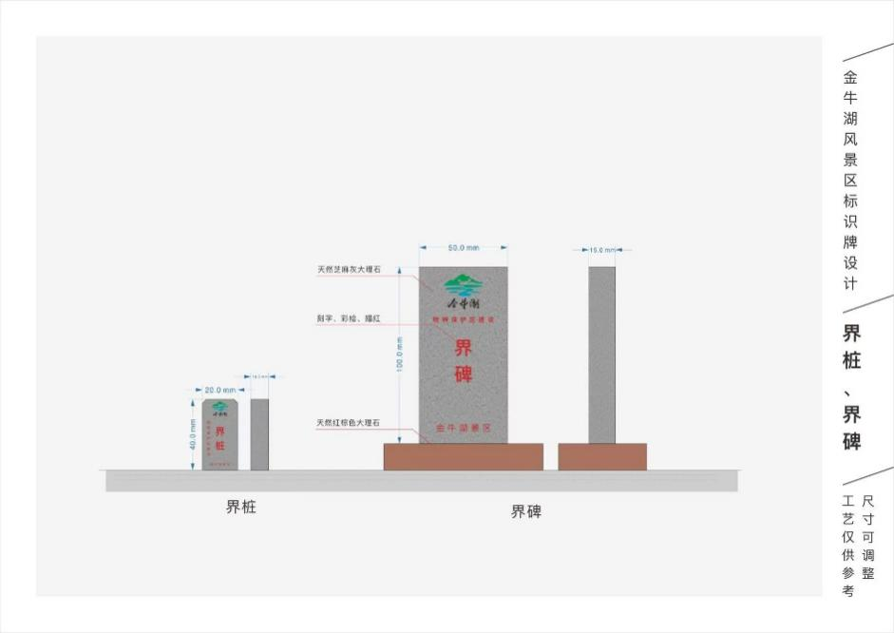
图例2：
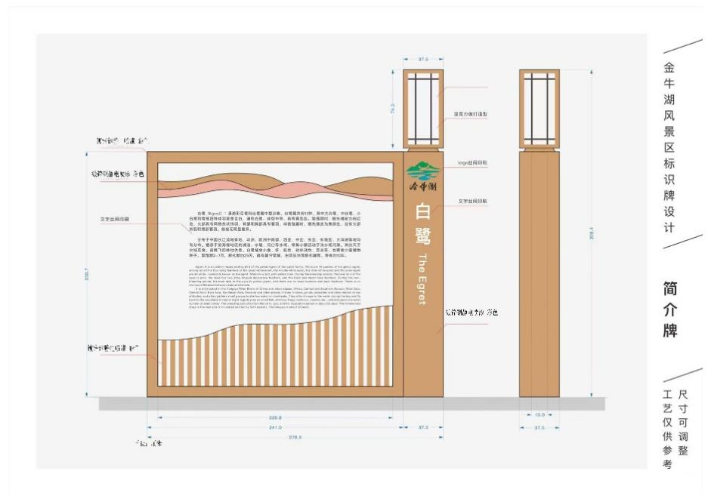

图例3：
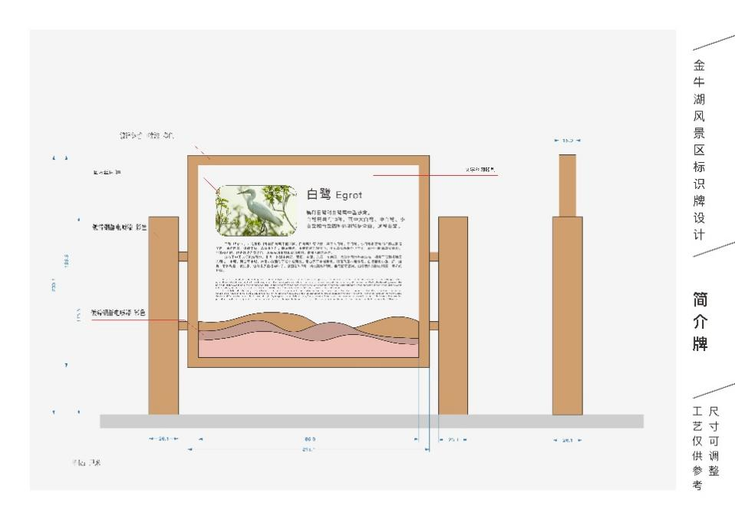
图例4：
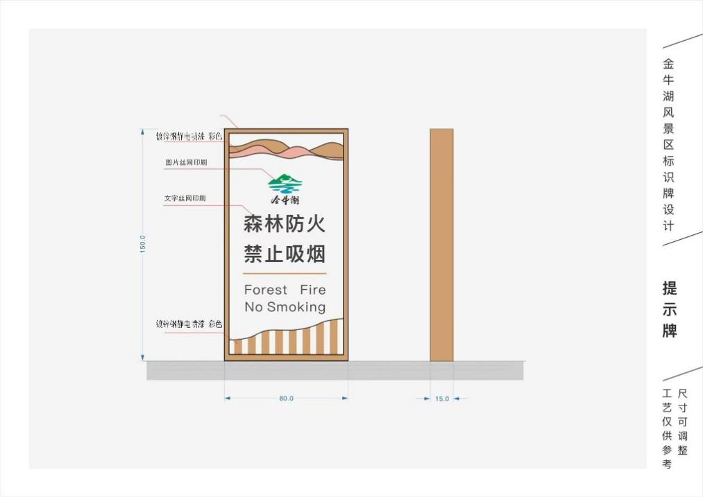
图例5：
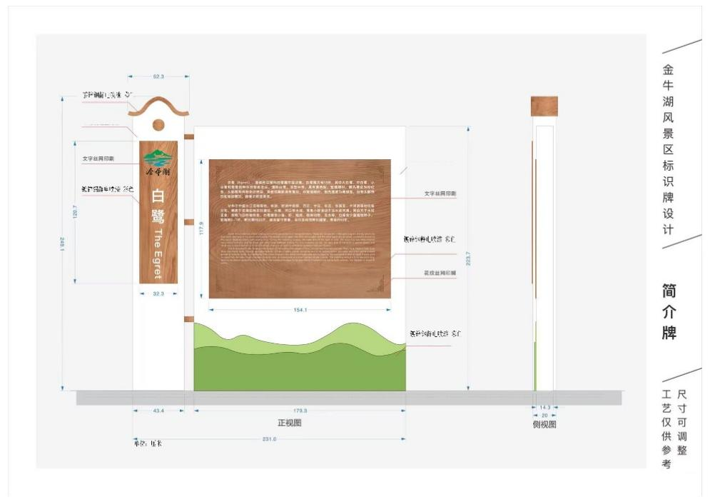
图例6：
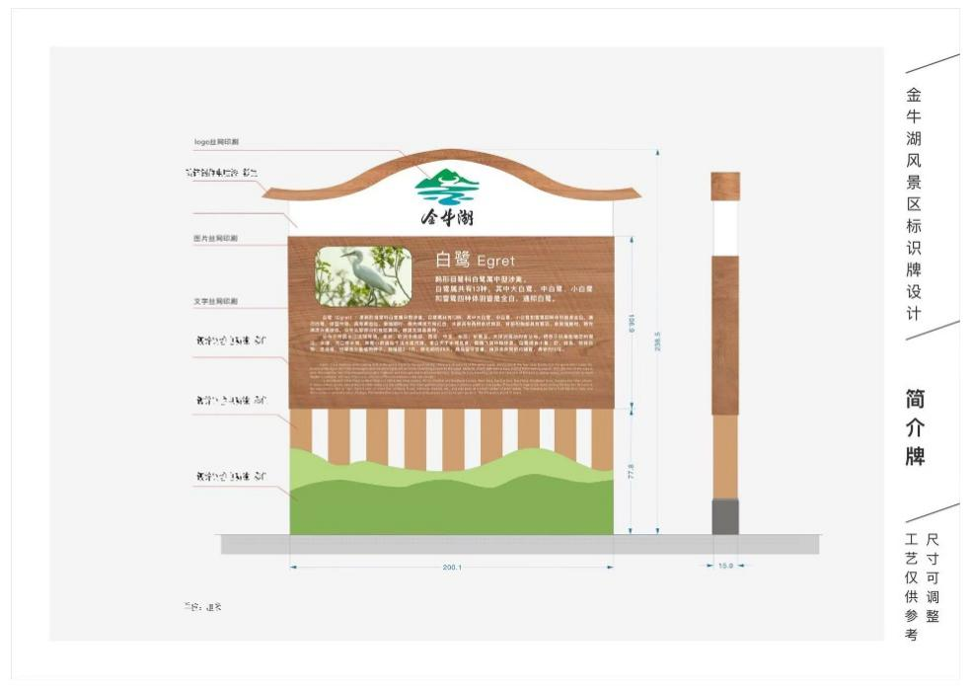
图例7：
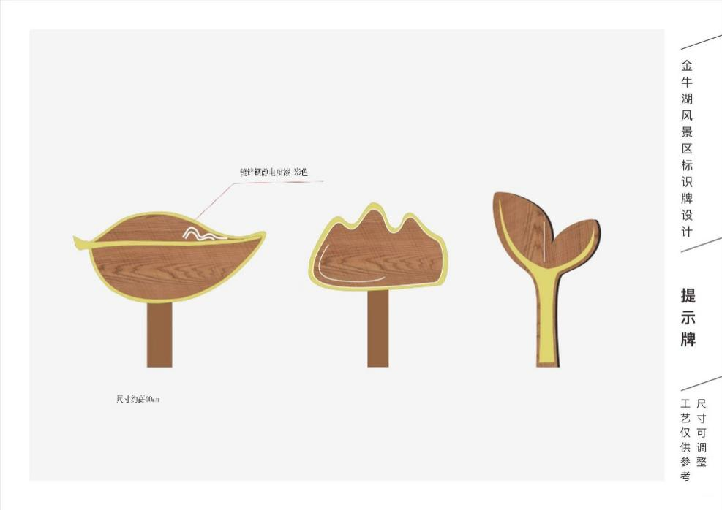
图例8：
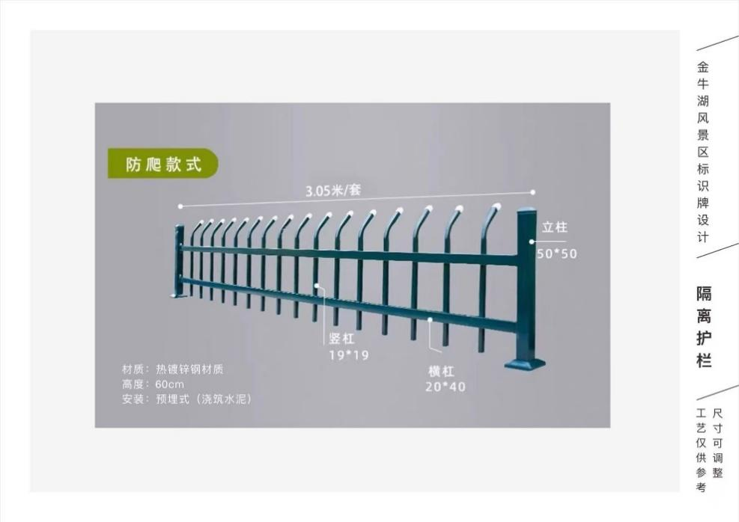
图例9：
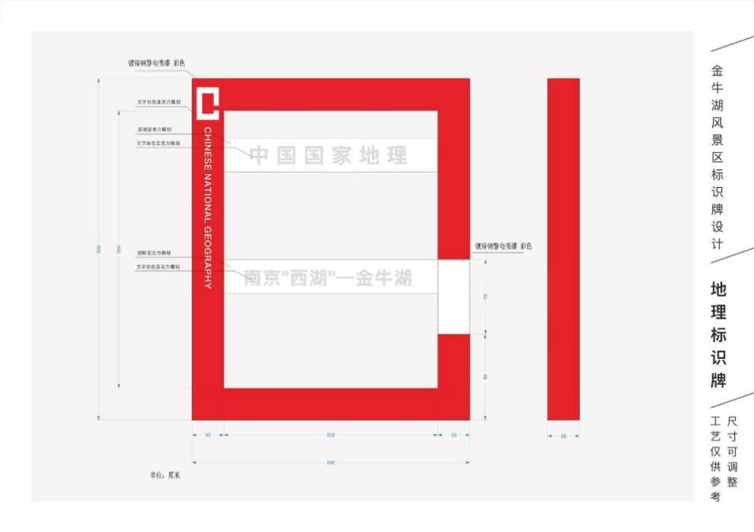
图例10：

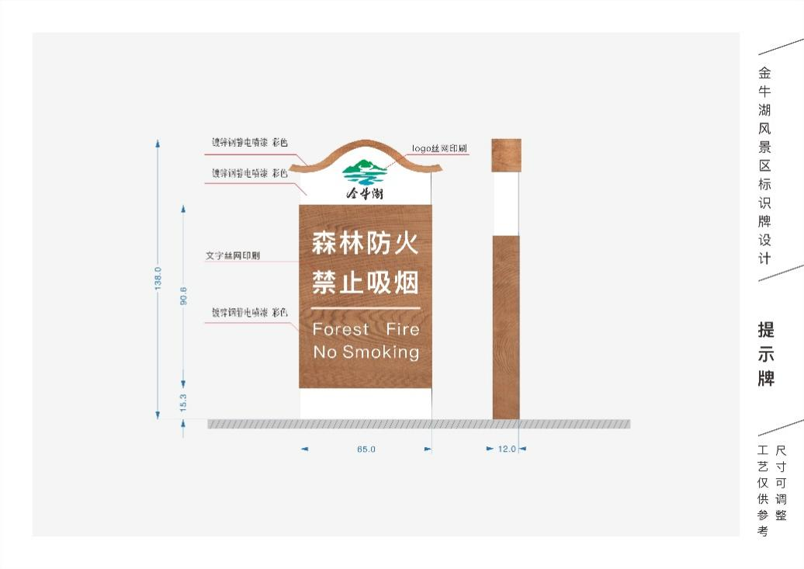

七、★商务要求：
序号 | 商务条款名称 | 商务条款的具体要求
1 | 合同主体与付款单位 | 该项目合同主体与付款单位为：江苏省南京金牛湖旅游度假区管理办公室
2 | 质保期要求 | 免费质保期不少于2年。（自验收报告签字确认日起，开始进入质保期）。
3 | 交货期要求 | 在签订合同后30日历天内完成设计及制作、安装。
4 | 交货地点 | 供应商负责将货物运到采购人指定地点，由供应商负责办理运输和装卸等，费用由供应商负责，由采购人组织验收，检验不合格或不符合质量要求，供应商除无条件退货、返工外，还应承担采购人的一切损失。
5 | 售后服务 | 供应商接到保修请求，维修应在2小时内响应，4小时内维修人员到达现场。
6 | 验收标准与要求 | 1、项目实施完成，供应商应完成文档整理，竣工文档是验收的必要条件；  2、所供货物必须是全新的，原装正品，完全符合国家规定的质量标准。因产品质量或安装不当导致验收不合格，应及时处理直至验收合格，期间产生的一切费用由供应商承担；若二次验收不合格，采购人有权退货。采购人在此期间保留对供应商的索赔权利。  3、供应商须保证所提供产品包括相关附件符合国家有关规定。  4、供应商须及时和采购人沟通，确认所有产品材质、款式、规格后方可供货，并确保产品质量。  5、供应商应采取安全措施，确保安装安全。因本项目安装产生的相关人生安全问题由供应商承担全部责任。  6、严格按照投标文件与采购文件对比验收，保留邀请第三方质检部门验收的权利。
7 | 履约保证金与付款条件 | 1）投标报价含成本、税金、包装、保险、运输、现场安装、施工措施、保修服务、备品配件、利润、政策性调整及投标后所含的各种风险、责任等所有费用；本项目单项报价中已含税。  2）付款方式：本合同范围内标识牌全部安装到位并经甲方验收合格后付至实际完成总价的40%；验收合格一年后付至实际完成总价的70%；合同保修期结束后支付剩余价款。（以上付款款项均为无息支付）。

备注：本章所有要求为实质性条款，投标人必须完全响应，不允许任何负偏离（包括但不限于技术、商务条款等）。招标人仅接受正偏离（优于招标要求的响应）。如有疑问请与招标人联系。

第四章 评标标准

一、评标方法：本项目评标方法采用综合评分法，评标结果按评审后得分由高到低顺序排列。得分相同的，按投标报价由低到高顺序排列。得分且投标报价相同的并列。投标文件满足招标文件全部实质性要求，且按照评审因素的量化指标评审得分最高的供应商为排名第一的中标候选人。

二、评标标准：
序号 | 评分因素 | 评审标准 | 分值
1 | 价格 | 采用低价优先法计算，即满足采购文件要求且价格最低的报价为评标基准价，其价格分为满分。其他供应商的价格分统一按照下列公式计算：投标报价得分=(评标基准价/投标报价)×30（小数点保留两位） | 30
2 | 项目团队 | 2.1投标人须提供为本项目专门组建的团队人员花名册，每提供1名团队成员加1分，最高得5分。（格式自拟，需包含人员姓名、职务、及项目分工等关键信息，不包含以下2名设计人员。）  2.2投标人需在项目团队中配备至少1名设计人员，得2分。（需提供设计人员的设计类相关的毕业证书扫描件加盖公章）  项目团队人员需提供社保机构出具的近12个月以来任意1个月的社保证明材料，未按要求提供不得分。 | 7
3 | 方案与建筑的协调性 | 根据投标人提供的方案与建筑的协调性等内容进行评分：  （1）标识标牌方案设计与整体环境协调性高，与建筑形式、色彩协调融合，得9分；  （2）标识标牌方案设计与整体环境协调性较高，与建筑形式、色彩基本协调融合，得7分；  （3）标识标牌方案设计与整体环境协调性较低，与建筑形式、色彩协调融合较差，得5分；  （4）标识标牌方案设计与整体环境不相协调，与建筑形式、色彩风格不统一，得3分；  （5）未提供不得分。 | 9
4 | 方案造型的艺术性 | 根据投标人提供的方案造型的艺术性等内容进行评分：  （1）标识标牌方案设计造型明确，形式语言具有寓意，造型的艺术感强，得9分；  （2）标识标牌方案设计造型较为明确，形式语言具有一定的表达，造型的艺术感较好，得7分；  （3）标识标牌方案设计造型不明确，形式语言表达较差，造型的艺术感较弱，得5分；  （4）标识标牌方案设计造型一般，形式语言含混，造型的艺术感未涉及，得3分；  （5）未提供不得分。 | 9
5 | 施工方案 | 对本项目的组织形式、各项管理目标及控制措施、施工实施计划，工艺和解  决方案、劳动力、机械设备等内容进行评分，包括如何使标牌安装牢固，里  程牌距离准确，地面喷漆美观无毛边等。  （1）施工方案施工组织总体设想、施工进度计划和各阶段进度的保证措施及人员  器械配置专业、全面合理且有较强针对性，能够完全满足项目需求的得9分；  （2）施工方案施工组织总体设想、施工进度计划和各阶段进度的保证措施及人员  器械配置完整、针对性，可行性较高的得7分；  （3）施工方案施工组织总体设想、施工进度计划和各阶段进度的保证措施及人员  器械配置一般，只能基本满足项目要求的得5 分；  （4）施工方案施工组织总体设想、施工进度计划和各阶段进度的保证措施及人员  器械配置较差，有重大缺陷的得 6分；  （5）未提供施工方案的不得分。 | 9
6 | 应急方案 | 根据投标人提供的如标识标牌出现故障，影响正常使用的应急方案进行综合评审：  （1）应急方案科学、合理，针对性强的得9分；  （2）应急方案科学、合理，针对性较强的得6分；  （3）应急方案科学、合理，针对性一般的得3分。  （4）未提供的不得分。 | 9
7 | 制作、配送  服务方案 | 根据投标人提供的产品制作方案、配送防损措施、装卸服务等内容进行评分：  （1）方案完整、合理、可行性强的，得9分；  （2）方案基本完整、合理、可行的，得6分；  （3）方案完整性、合理性、可行性欠缺的，得3分；  （4）未提供的不得分。 | 9
8 | 售后服务 | 根据供应商提供的售后服务方案（如服务体系、服务内容等）进行评分：  （1）完善且贴近采购人需求的得9分；  （2）较能符合采购人需求的得6分；  （3）基本符合采购人需求的得3分；  （4）不能符合采购人需求的不得分。 | 9
9 | 业绩 | 9.1自2022年11月1日（含）以来（以合同签订日期为准），具有类似项目（标识标牌制作相关）实施案例的，每提供一个得3分，最多得9分，没有不得分。（需提供合同复印件或其他有效证明材料并加盖公章） | 9
合计 |  |  | 100

说明：
一、对国家认定的节能产品和环保产品分别给予投标价的5%价格扣除，用扣除后的价格参与评审（特别说明：节能、环保产品必须纳入“中国政府采购网http：//www.ccgp.gov.cn”等官方网站“节能、环保产品查询系统”，且以提供的证书复印件为准）。
二、小微企业的价格扣除
1.对于未预留份额专门面向中小企业采购的采购项目或预留份额项目中的非预留部分采购包，给予小微企业报价10%的扣除，用扣除后的价格参加评审。其中，接受大中型企业与小微企业组成联合体或者允许大中型企业向一家或者多家小微企业分包的采购项目，对于联合协议或者分包意向协议约定小微企业的合同份额占到合同总金额30%以上的，对联合体或者大中型企业的报价给予4%的扣除，用扣除后的价格参加评审。联合体各方均为小微企业的，联合体视同为小微企业，享受10%的价格扣除。
2.价格扣除比例或者价格分加分比例对小型企业和微型企业同等对待，不作区分。
三、监狱和戒毒企业的价格扣除
1.本项目对监狱和戒毒企业（简称监狱企业）视同小型、微型企业，享受相同的价格扣除优惠政策。
2.监狱企业需提供由省级以上监狱管理局、戒毒管理局（含新疆生产建设兵团）出具的属于监狱企业的证明文件。
3.监狱企业标准请参照《关于政府采购支持监狱企业发展有关问题的通知》（财库〔2014〕68号）。
四、残疾人福利性单位的价格扣除
1.本项目对残疾人福利性单位视同小型、微型企业，享受相同的价格扣除优惠政策。
2.残疾人福利性单位需按照招标文件的要求提供《残疾人福利性单位声明函》。
3.残疾人福利性单位标准请参照《关于促进残疾人就业政府采购政策的通知》（财库〔2017〕141号）。
五、监狱企业、残疾人福利性单位属于小型、微型企业的，不重复享受政策。
六、除评分标准中另有说明外，所有认证、证明和业绩均以有效的证明文件的复印件为依据。

第五章 合同主要条款及格式
此合同格式及主要条款作为签订正式合同时的参考，最终以甲乙双方签订的合同为准。

南京市政府采购合同

合同编号：
项目名称：
使用单位：
供货单位：
签订日期： 年 月 日

南京市工商行政管理局
监制
南京市财政局

合同编号：
政府采购计划号：
采购人（以下称甲方） | 供应商：（以下称乙方）
住所地： | 住所地
根据《中华人民共和国政府采购法》、《中华人民共和国民法典》等法律法规的规定，甲乙双方按照采购代理机构的采购结果签订本合同。
第一条 合同标的 乙方根据甲方需求提供下列货物： ，货物名称、规格及数量详见乙方响应文件。
第二条 合同总价款 本合同项下总价款为___________（大写）人民币，分项价款在“报价表”中有明确规定。
本合同总价款是货物设计、制造、包装、仓储、运输装缷、保险、安装、调试及其材料及验收合格之前保管及保修期内备品备件、专用工具、伴随服务、技术图纸资料、人员培训发生的所有含税费用、支付给员工的工资和国家强制缴纳的各种社会保障资金，以及供应商认为需要的其他费用等。
本合同总价款还包含乙方应当提供的伴随服务/售后服务费用。
本合同执行期间合同单价不变。
第三条 组成本合同的有关文件 下列关于 号采购文件、供应商投标文件或与本次采购活动方式相适应的文件及有关附件是本合同不可分割的组成部分，与本合同具有同等法律效力，这些文件包括但不限于：
（1）乙方提供的投标文件和报价表； （2）供货一览表；
（3）交货一览表； （4）技术规格响应表；
（5）乙方承诺； （6）服务承诺；
（7）中标通知书； （8）甲乙双方商定的其他文件等。
第四条 权利保证
乙方应保证甲方在使用该货物或其任何一部分时不受第三方提出侵犯其专利权、版权、商标权或其他权利的起诉。一旦出现侵权，乙方应承担全部责任。
第五条 质量保证
1、乙方所提供的货物的技术规格应与招标文件规定的技术规格及所附的“技术规格响应表”相一致；若技术性能无特殊说明，则按国家有关部门最新颁布的标准及规范为准。
2、乙方应保证货物是全新、未使用过的原装合格正品，并完全符合合同规定的质量、规格和性能的要求。乙方应保证其提供的货物在正确安装、正常使用和保养条件下，在其使用寿命内具有良好的性能。货物验收后，在质量保证期内，乙方应对由于设计、工艺或材料的缺陷所发生的任何不足或故障负责，所需费用由乙方承担。
第六条 包装要求
1、除合同另有规定外，乙方提供的全部货物均应按标准保护措施进行包装。该包装应适应于远距离运输、防潮、防震、防锈和防野蛮装卸，以确保货物安全无损运抵指定地点。由于包装不善所引起的货物损失均由乙方承担。
2、每一包装单元内应附详细的装箱单和质量合格凭证。
第七条 交货和验收
1、乙方应当在合同签订后 天内将货物安装调试完毕交付甲方正常使用，地点由甲方指定。招标文件有约定的，从其约定。
2、乙方交付的货物应当完全符合本合同或者采购文件所规定的货物、数量和规格要求。乙方提供的货物不符合采购文件和合同规定的，甲方有权拒收货物，由此引起的风险，由乙方承担。
3、货物的到货验收包括：型号、规格、数量、外观质量、及货物包装是否完好。
4、乙方应将所提供货物的装箱清单、用户手册、原厂保修卡、随机资料及配件、随机工具等交付给甲方；乙方不能完整交付货物及本款规定的单证和工具的，视为未按合同约定交货，乙方负责补齐，因此导致逾期交付的，由乙方承担相关的违约责任。
5、货物和系统调试验收的标准：按行业通行标准、厂方出厂标准和乙方响应文件的承诺（详见合同附件载明的标准，并不低于国家相关标准）。
第八条 伴随服务／售后服务
1、乙方应按照国家有关法律法规规章和“三包”规定以及合同所附的“服务承诺”提供服务。
2、除前款规定外，乙方还应提供下列服务：
（1）货物的现场安装、调试和/或启动监督；
（2）就货物的安装、启动、运行及维护等对甲方人员进行免费培训。
3、若招标文件中不包含有关伴随服务或售后服务的承诺，双方作如下约定：
3.1 乙方应为甲方提供免费培训服务，并指派专人负责与甲方联系售后服务事宜。主要培训内容为货物的基本结构、性能、主要部件的构造及处理，日常使用操作、保养与管理、常见故障的排除、紧急情况的处理等，如甲方未使用过同类型货物，乙方还需就货物的功能对甲方人员进行相应的技术培训，培训地点主要在货物安装现场或由甲方安排。
3.2 所购货物按乙方承诺提供免费维护和质量保证，保修费用计入总价。
3.3 保修期内，乙方负责对其提供的货物整机进行维修和系统维护，不再收取任何费用，但不可抗力（如火灾、雷击等）造成的故障除外。
3.4 货物故障报修的响应时间按乙方承诺执行。
3.5 若货物故障在检修48小时后仍无法排除，乙方应在48小时内免费提供不低于故障货物规格型号档次的备用货物供甲方使用，直至故障货物修复。
3.6 所有货物保修服务方式均为乙方上门保修，即由乙方派员到货物使用现场维修，由此产生的一切费用均由乙方承担。
3.7 保修期后的货物维护由双方协商再定。
第九条 履约保证金：无。
第十条 合同款支付
1、本合同项下所有款项均以人民币支付。
2、本合同项下的采购资金由甲方自行支付，乙方向甲方开具发票。
3、付款条件：本合同范围内标识牌全部安装到位并经甲方验收合格后付至实际完成总价的40%；验收合格一年后付至实际完成总价的70%；合同保修期结束后支付剩余价款。（以上付款款项均为无息支付）。
第十一条 违约责任
１、甲方无正当理由拒收货物、拒付货物款的，由甲方向乙方偿付合同总价的5%违约金。
２、甲方未按合同规定的期限向乙方支付货款的，每逾期1天甲方向乙方偿付欠款总额的5‰滞纳金，但累计滞纳金总额不超过欠款总额的5% 。
３、如乙方不能交付货物、完成安装调试的，甲方有权扣留全部履约保证金；同时乙方应向甲方支付合同总价5%的违约金。
４、乙方逾期交付的，每逾期1天，乙方向甲方偿付合同总额的5‰的滞纳金。如乙方逾期交付达10天，甲方有权解除合同，解除合同的通知自到达乙方时生效。
５、乙方所交付的货物品种、型号、规格不符合合同规定的，甲方有权拒收。甲方拒收的，乙方应向甲方支付货款总额5%的违约金。
６、在乙方承诺的或国家规定的质量保证期内（取两者中最长的期限），如经乙方两次维修或更换，货物仍不能达到合同约定的质量标准，甲方有权退货，乙方应退回全部货款，并按第3款处理，同时，乙方还须赔偿甲方因此遭受的损失。
7、乙方未按本合同第九条的规定向甲方交付履约保证金的，应按应交付履约保证金的100%向甲方支付违约金，该违约金的支付不影响乙方应承担的其他违约责任。
8、乙方未按本合同的规定和“服务承诺”提供伴随服务/售后服务的，应按合同总价款的5 %向甲方承担违约责任。
9、乙方在承担上述4-7款一项或多项违约责任后，仍应继续履行合同规定的义务（甲方解除合同的除外）。甲方未能及时追究乙方的任何一项违约责任并不表明甲方放弃追究乙方该项或其他违约责任。
10、乙方响应属虚假承诺，或经权威部门监测提供的货物不能满足招标文件要求，或是由于乙方的过错造成合同无法继续履行的，乙方履约保证金不予退还外，还应向甲方支付不少于合同总价30%赔偿金。
第十二条 合同的变更和终止
1、除《政府采购法》第50条规定的情形外，本合同一经签订，甲乙双方不得擅自变更、中止或终止合同。
2、除发生法律规定的不能预见、不能避免并不能克服的客观情况外，甲乙双方不得放弃或拒绝履行合同。
第十三条 合同的转让
乙方不得擅自部分或全部转让其应履行的合同义务。
第十四条 争议的解决
1、因货物的质量问题发生争议的，应当邀请国家认可的质量检测机构对货物质量进行鉴定。货物符合标准的，鉴定费由甲方承担；货物不符合质量标准的，鉴定费由乙方承担。
2、因履行本合同引起的或与本合同有关的争议，甲、乙双方应首先通过友好协商解决，如果协商不能解决争议，则采取以下第（ ）种方式解决争议：
（1）向甲方所在地有管辖权的人民法院提起诉讼；
（2）向南京仲裁委员会按其仲裁规则申请仲裁。
如没有约定，默认采取第2种方式解决争议。
3、在仲裁期间，本合同应继续履行。
第十五条 诚实信用
乙方应诚实信用，严格按照招标文件要求和乙方承诺履行合同，不向甲方进行商业贿赂或者提供不正当利益。
第十六条 合同生效及其他
1、本合同自签订之日起生效。
2、本合同一式肆份，甲乙双方各执贰份。
3、本合同应按照中华人民共和国的现行法律进行解释。

甲方（采购人）：（盖章） | 乙方（供应商）：（盖章）
代表人： | 代表人：
电 话： | 电 话：
开户银行： | 开户银行：
帐 号： | 帐 号：

第六章 投标文件格式及附件

投 标 文 件

项 目 名 称：
项 目 编 号：
投标人名称 ：（加盖电子公章）
日 期 ：

投标文件主要目录及相关证明材料格式、附件

- 投标申请及声明
- 法定代表人授权书
- 开标一览表
- 资格证明文件
- 分项报价表
- 技术条款偏离表
- 商务条款偏离表
- 项目实施、集成、实施方案（若有）
- 服务与承诺
- 投标需要的其他证明文件及材料（若有）

附件一、中小企业声明函格式
附件二、无重大违法记录声明格式
附件三、具备履行合同所必需的设备和专业技术能力的声明格式
附件四、残疾人福利性单位声明函格式
附件五、属于监狱企业的证明文件

目录一、投标申请及声明格式
投标申请及声明
致：江苏省南京金牛湖旅游度假区管理办公室
根据贵方（项目名称）（项目编号）投标邀请，正式授权下述签字人（姓名和职务）代表投标人（投标人名称），提交投标文件。
据此函，签字人兹宣布声明和承诺如下：
1.我方的资格条件符合政府采购法和本次招标要求，我方同意并向贵方提供了与投标有关的所有证据和资料。
2.按招标要求，我方的投标报价为： 元。
3.我方参加本次采购活动前三年内，在经营活动中没有重大违法记录。
4.我方参加本次采购活动前，没有被信用中国网站、中国政府采购网站列入失信被执行人名单、重大税收违法失信主体、政府采购严重违法失信行为记录名单。
5.我方在全国范围内未受过财政部门禁止参加政府采购活动的处罚，或禁止参加政府采购活动的处罚期限已满。
6.我方没有为本采购项目提供整体设计、规范编制，以及项目管理、监理、检测等服务。
7.我方与参与本次采购活动的其他供应商的委托代理人（或法定代表人、项目经理、项目总监、项目负责人等），在招标文件发布日上月至投标截止日当月未在同一单位缴纳社会保险。
8.我方与参与本次采购活动的其他供应商的法定代表人或委托代理人无夫妻、直系血亲关系。
9.我方与参与本次采购活动的其他供应商的负责人不是同一人，也不存在直接控股、管理关系。
10.我方已详细审阅全部招标文件及其有效补充文件，放弃对招标文件任何误解的权利，提交投标文件后，不对招标文件本身提出质疑。否则，属于不诚信和故意扰乱政府采购活动行为，我们将无条件接受处罚。
11.我方同意从规定的开标日期起遵循本投标文件，并在规定的投标有效期期满之前均具有约束力。
12.一旦我方中标，将根据招标文件的规定严格履行合同，并保证按承诺的时间完成服务的启动/集成、调试等服务，交付采购人验收、使用。
13.我方决不提供虚假材料谋取中标、决不采取不正当手段诋毁、排挤其他供应商、决不与采购人、其它供应商或者代理机构恶意串通、决不向采购人、代理机构工作人员和评委进行商业贿赂、决不在采购过程中与采购人进行协商谈判、决不拒绝有关部门监督检查或提供虚假情况，如有违反，无条件接受贵方及相关管理部门的处罚。
14.与本投标有关的正式联系方式为：
地址：
电话：
传真：
开户银行：
银行账号：
供应商授权代表姓名（签字）：
供应商名称（盖章）：
日期：年月日

目录二、法定代表人授权书格式
法定代表人授权委托书
江苏省南京金牛湖旅游度假区管理办公室：
本授权书声明：注册于（投标人住址）的（投标人名称）法定代表人（法定代表人姓名、职务）代表本公司授权在下面签字的（投标人代表姓名、职务）为本公司的合法代理人，就贵方组织的（项目名称），（项目编号）投标，以本公司名义处理一切与之有关的事务。
本授权书于年月日签字生效，特此声明。

法定代表人（签字）：
授权委托人（签字）：
投标人：（盖章）
日期：年月日

法定代表人或授权委托人身份证复印件：

目录三、开标一览表
开标一览表

项目名称： 项目编号：

投标报价 | 合计 | 小写：人民币  大写：人民币 | 备注
服务时间/交付使用 时间 | 满足招标文件要求
投标货物制造商是否属于小微型企业 | （填写“是 ”或“否）
投标人是否属于残疾 人福利性单位 | （填写“是 ”或“否）
投标人是否属于监狱  企业 | （填写“是 ”或“否）

投标人（盖章）：
委托代理人（签字或签章）：
说明：
1、本项目仅接受一个价格，不得填报有选择性报价方案。若有优惠条款须注明，但不得影响报价，影响产品整体功能。
2、“投标人是否属于小微型企业 ” “投标人是否属于残疾人福利性单位 ” “投标人是否属 于监狱企业 ”栏内填写“是 ”或“否 ”。如填写“是 ”，投标人需提供《中小企业声明函》、《残 疾人福利性单位声明函》、《属于监狱企业的证明文件》，如未按要求提供、填写，或相关内容表 述不清前后矛盾的，不享受价格扣除。

目录四、南京市政府采购供应商信用记录表暨信用承诺书（仅为示范格式，直接填写无效，需至“南京政府采购供应商诚信档案管理系统”在线打印）

南京市政府采购供应商信用记录表暨信用承诺书

20 年 月 日

单位名称 |  | 统一社会信用代码
法定代表人 |  | 联系人
联系地址 |  | 联系电话
诚信档案记录情况
信用承诺 | 我公司自愿参加贵中心（公司）组织的本次采购活动，严格遵守《中华人民共和国政府采购法》及相关法律法规，坚守公开、公平、公正和诚实信用的原则，依法诚信经营，无条件遵守本次政府采购活动的各项规定。我们郑重承诺，本公司符合《政府采购法》第二十二条规定的条件，包括∶具有独立承担民事责任的能力；具有良好的商业信誉和健全的财务会计制度；有履行合同所必需的设备和专业技术能力；有依法缴纳税收和社会保障资金的良好记录；参加政府采购活动前三年内，在经营活动中没有重大违法记录；符合法律、行政法规和采购文件规定的其他条件。如有弄虚作假或其他违法违规行为，愿承担一切法律责任，接受 各级政府采购监管部门和有权机关的审查和处罚。
信用承诺 | 供应商名称（盖章）∶  法定代表人（签字）∶  二O 年 月 日

目录五、分项报价表
分项报价表
（根据采购清单逐条拟制，须说明投标产品的品牌、规格型号、数量、单价、总价等）

投标人名称： （盖章）

目录六、技术条款偏离表格式
技术条款偏离表
项目名称： |  |  | 项目编号：
序号 | 招标文件条目号 | 招标文件要求的技术要求 | 投标响应 | 偏离

供应商名称：（盖章）
说明：如果行数不够，请自行增加。

目录七、商务条款偏离表格式
商务条款偏离表
项目名称： |  |  | 项目编号：
序号 | 招标文件条目号 | 招标文件要求的商务条款 | 投标响应 | 偏离

供应商名称：（盖章）
说明：如果行数不够，请自行增加。

目录八、项目实施或集成方案

项目实施或集成方案（若有）

目录九、服务与承诺

服务与承诺

目录十、投标需要的其他证明文件及材料

投标需要的其他证明文件及材料（若有）

附件一、中小企业声明函格式
中小企业声明函（货物）

本公司（联合体）郑重声明，根据《政府采购促进中小企业发展管理办法》（财库﹝2020﹞46 号）的规定，本公司（联合体）参加（单位名称）的（项目名称）采购活动，提供的货物全部由符合政策要求的中小企业制造。相关企业（含联合体中的中小企业、签订分包意向协议的中小企业） 的具体情况如下：
1、（标的名称），属于（工业）行业；制造商为（企业名称），从业人员 人，营业收入为 万元，资产总额为 万元，属于（中型企业、小型企业、微型企业）；
2、（标的名称），属于（工业）行业；制造商为（企业名称），从业人员 人，营业收入为 万元，资产总额为 万元，属于（中型企业、小型企业、微型企业）；
……
以上企业，不属于大企业的分支机构，不存在控股股东为大企业的情形，也不存在与大企业的负责人为同一人的情形。
本企业对上述声明内容的真实性负责。如有虚假，将依法承担相应责任。

企业名称（盖章）：
日期：
注1：为方便供应商识别企业规模类型，工业和信息化部组织开发了中小企业规模类型自测小程序，在国务院客户端和工业和信息化部网站上均有链接，供应商可填写企业所属的行业和指标数据自动生成企业规模类型测试结果。
注2：从业人员、营业收入、资产总额填报上一年度数据，无上一年度数据的新成立企业可不填报。
注3：供应商如不提供此声明函，价格将不做相应扣除。

附件二、无重大违法记录声明格式
无重大违法记录声明
江苏省南京金牛湖旅游度假区管理办公室：
我单位（供应商名称）郑重声明：
参加政府采购活动前3年内在经营活动中 （在下划线上如实填写：有或没有）重大违法记录。
（说明：政府采购法第二十二条第一款第五项所称重大违法记录，是指供应商因违法经营受到刑事处罚或者责令停产停业、吊销许可证或者执照、较大数额罚款等行政处罚。）

声明人（公章）：
日 期： 年 月 日

附件三、具备履行合同所必需的设备和专业技术能力的声明格式
具备履行合同所必需的设备和专业技术能力的声明格式
江苏省南京金牛湖旅游度假区管理办公室：
我单位（供应商名称）郑重声明：我公司具备履行本项采购合同所必需的设备和专业技术能力，为履行本项采购合同我单位具备如下主要设备和主要专业技术能力：
主要设备有：。（若有）
主要专业技术能力有：。（若有）

声明人（公章）：
日 期： 年 月 日

其他证明材料及文件：（如果投标人认为需要提供的话）

附件四、残疾人福利性单位声明函格式（若有）
残疾人福利性单位声明函
本单位郑重声明，根据《财政部 民政部 中国残疾人联合会关于促进残疾人就业政府采购政策的通知》（财库〔2017〕141号）的规定，本单位为符合条件的残疾人福利性单位，且本单位参加 单位的 项目采购活动提供本单位制造的货物（由本单位承担工程/提供服务），或者提供其他残疾人福利性单位制造的货物（不包括使用非残疾人福利性单位注册商标的货物）。
本单位对上述声明的真实性负责。如有虚假，将依法承担相应责任。
单位名称（盖章）：
日期：

附件五、属于监狱企业的证明文件（若有）
提供由省级以上监狱管理局、戒毒管理局（含新疆生产建设兵团）出具的属于监狱企业的证明文件。

